
2022年 7月25日
株式会社ホビージャパン
HJ COMICS
境界戦機 1
2022年7月25日(月)発売
株式会社ホビージャパン（本社：東京都渋谷区、代表取締役社長：松下大介）は、TVアニメ『境界戦機』のコミカライズコミックス「境界戦機 1」を2022年7月25日(月)より全国書店で発売いたします。

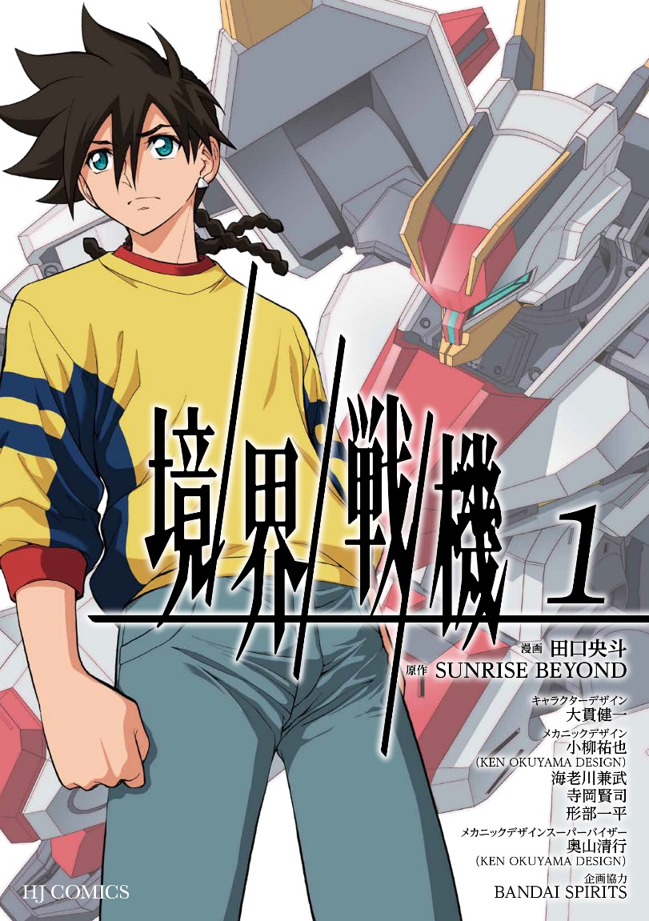
立ち向かえ、この未来に。
SUNRISE BEYOND×BANDAI SPIRITSによる完全新作ロボットアニメーション『境界戦機』を、田口央斗による細かな描写と迫力の構図でコミカライズ!! 「Hobby JAPAN Web（ホビージャパンウェブ）」で連載中の本作がコミックスとなって7月25日(月)に発売いたします。コミックス第1巻はアモウとガイの出会いから謎のＡＭＡＩＭ、ゴーストとの初戦闘までを収録！

【ストーリー】
西暦2061年、日本は支配された。4つの世界主要経済圏によって分割統治されるに至り、日本人は隷属国の人間として虐げられる日々を送っていた。日本は各経済圏が投入した人型特殊機動兵器ＡＭＡＩＭが闊歩する世界の最前線となった。機械好きの少年、椎葉アモウは、ある日、自律思考型ＡＩ「ガイ」と出会う。これをきっかけに、アモウは日本を取り戻すための戦いに身を投じることになる。自ら組み上げたＡＭＡＩＭ「ケンブ」に乗って。

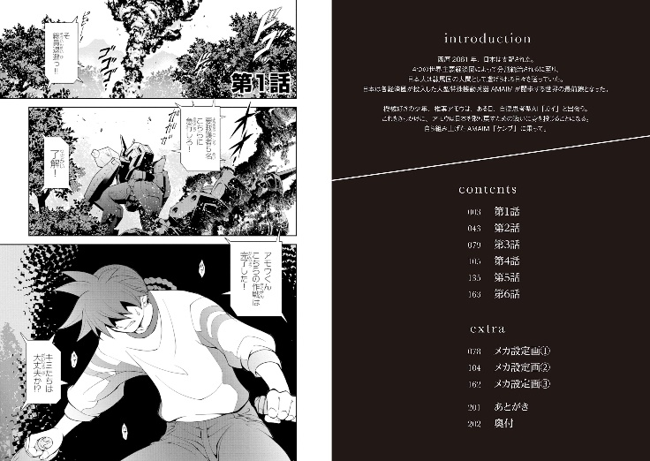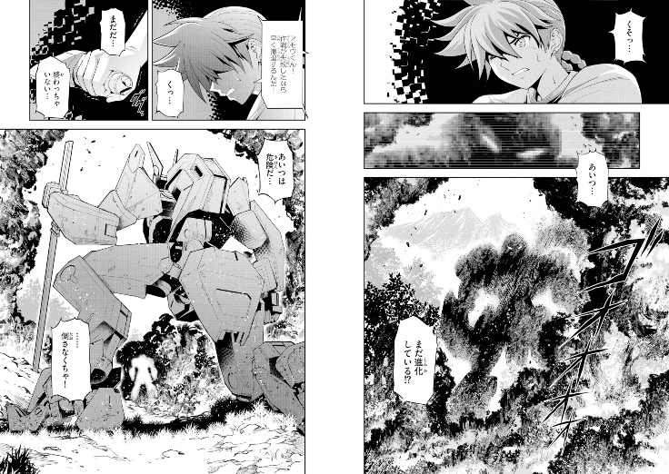
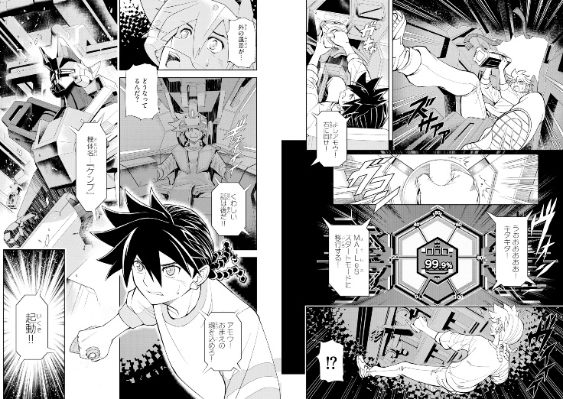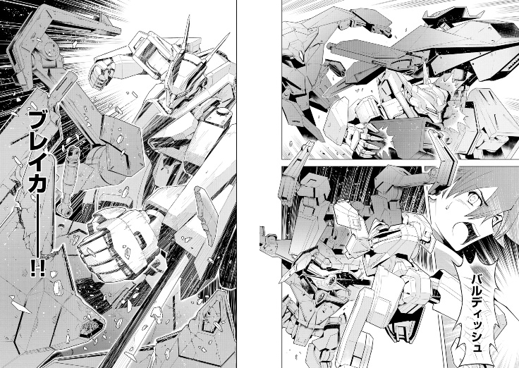

【商品情報】
境界戦機 1
●著者名：田口央斗（漫画）／SUNRISE BEYOND（企画・原作）
●発売日：2022年7月25日（月）発売
●定価：990円（本体900円＋税10％）
●ISBNコード：978-4-7986-2880-6
●JANコード：9784798628806
●判型：A5
●発売元：ホビージャパン

【権利表記】
©2021 SUNRISE BEYOND INC.

【プレスリリースに関するお問い合わせは下記まで】
株式会社ホビージャパン 広報宣伝課 並木・有賀・岡本
〒151-0053 東京都渋谷区代々木 2-15-8 E-mail：pr@hobbyjapan.co.jp
TEL：03-5304-9115 URL：http://hobbyjapan.co.jp/

